全国2008年4月自考离散数学试题
课程代码：02324
一、单项选择题(本大题共15小题，每小题1分，共15分)
在每小题列出的四个备选项中只有一个是符合题目要求的，请将其代码填写在题后的括号内。错选、多选或未选均无分。
1.设P：天下大雨,Q：他在室内运动,命题“除非天下大雨，否则他不在室内运动”可符合化为（ ）
A.⎤P∧Q B.⎤P→Q
C.⎤P→⎤Q D.P→⎤Q
2.下列命题联结词集合中，是最小联结词组的是（ ）
A.{⎤， } B.{⎤，∨，∧}
C.{⎤，∧} D.{∧，→}
3.下列命题为假命题的是（ ）
A.如果2是偶数，那么一个公式的析取范式惟一
B.如果2是偶数，那么一个公式的析取范式不惟一
C.如果2是奇数，那么一个公式的析取范式惟一
D.如果2是奇数，那么一个公式的析取范式不惟一
4.谓词公式x(P(x)∨∃yR(y))→Q(x))中变元x是（ ）
A.自由变元 B.约束变元
C.既不是自由变元也不是约束变元 D.既是自由变元也是约束变元
5.若个体域为整数减，下列公式中值为真的是（ ）
A.x∃y(x+y=0) B.∃yx(x+y=0)
C.xy(x+y=0) D.⎤∃x∃y(x+y=0)
6.下列命题中不正确的是（ ）
A.x∈{x}-{{x}} B.{x}⊆{x}-{{x}}
C.A={x}∪x,则x∈A且x⊆A D.A-B=∅⇔A=B
7.设P={x|(x+1)²≤4}，Q={x|x²+16≥5x},则下列选项正确的是（ ）
A.P⊃Q B.P⊇Q
C.Q⊃P D.Q=P
8.下列表达式中不成立的是（ ）
A.A∪(B⊕C)=(A∪B) ⊕ (A∪C) B.A∩(B⊕C)=(A∩B) ⊕ (A∩C)
C.(A⊕B)×C=(A×C) ⊕ (B×C) D.(A-B) ×C=(A×C)-(B×C)
9.半群、群及独异点的关系是（ ）
A.{群}⊂{独异点}⊂{半群} B.{独异点}⊂{半群}⊂{群}
C.{独异点}⊂{群}⊂{半群} D.{半群}⊂{群}⊂{独异点}
10.下列集合对所给的二元运算封闭的是（ ）
A.正整数集上的减法运算
B.在正实数的集R⁺上规定∗为a∗b=ab-a-b a,b∈R⁺
C.正整数集Z⁺上的二元运算∗为x∗y=min(x,y) x,y∈Z⁺
D.全体n×n实可逆矩阵集合R^{n×n}上的矩阵加法
11.设集合A={1，2，3}，下列关系R中不是等价关系的是（ ）
A.R={<1,1>,<2,2>,<3,3>}
B.R={<1,1>,<2,2>,<3,3>,<3,2>,<2,3>}
C.R={<1,1>,<2,2>,<3,3>,<1,2>}
D.R={<1,1>,<2,2>,<3,3>,<1,2>,<2,1>,<1,3>,<3,1>,<2,3>,<3,2>}
12.下列函数中为双射的是（ ）
A.f：Z→Z,f(j)=j(mod) B.f：N→N,f(j)=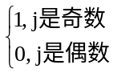
C.f：Z→N,f(j)=|2j|+1 D.f：R→R,f(r)=2r-15
13.设集合A={a,b, c}上的关系如下，具有传递性的是（ ）
A.R={<a,c>,<c,a>,<a,b>,<b,a>} B.R={<a,c>,<c,a>}
C.R={<a,b>,<c,c>,<b,a>,<b,c>} D.R={<a,a>}
14.含有5个结点，3条边的不同构的简单图有（ ）
A.2个 B.3个
C.4个 D.5个
15.设D的结点数大于1，D=<V,E>是强连通图，当且仅当（ ）
A.D中至少有一条通路 B.D中至少有一条回路
C.D中有通过每个结点至少一次的通路 D.D中有通过每个结点至少一次的回路
二、填空题(本大题共10小题，每小题2分，共20分)
请在每小题的空格中填上正确答案。错填、不填均无分。
16.设A={1,2,3}，B={3,4,5}，则A⊕A=___________，A⊕B=___________。
17.设A={1,2,3,4,5}，R⊆A×A，R={<1,2>，<3,4>,<2,2>}，则R的自反闭包r(R)=__________。
对称闭包t(R)=__________。
18.设P、Q为两个命题，德摩根律可表示为_____________，吸收律可表示为____________。
19.对于公式x(P(x)∨Q(x))，其中P(x)∶x=1,Q(x)∶x=2,当论域为{1,2}时，其真值为_____________ ,当论域为{0,1,2}时，其真值为_____________。
20.设f∶R→R,f(x)=x+3,g∶R→R,g(x)=2x+1,则复合函数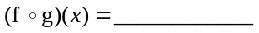,
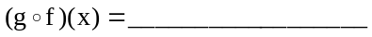。
21.3个结点可构成_________个不同构的简单无向图，可构成________个不同构的简单有向图。
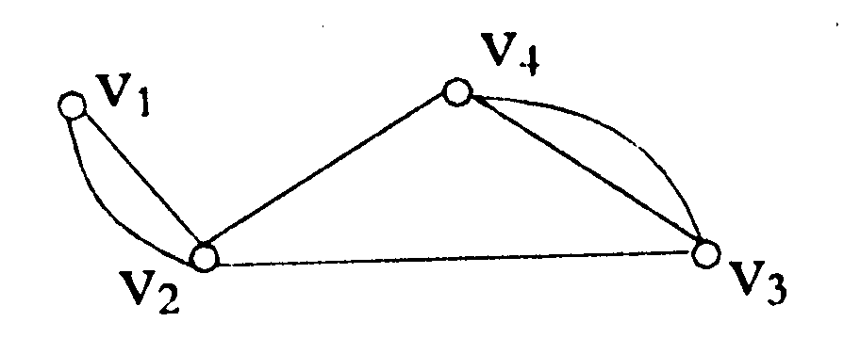
22.无向图G=<V,E>如左所示，则G的最大度
Δ(G)=_____________，G的最小度δ(G)=_____________。
23.设图G<V,E>,V={v₁,v₂,v₃,v₄},若G的邻接矩阵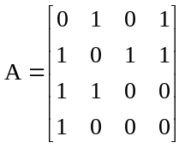，则deg⁻(v₁)=_ ________,
deg⁺(v₄)=____________。
24.格L是分配格，当且仅当L既不含有与_______同构的子格，也不含有与______同格的子格。
25.给定集合A={1,2,3,4,5}，在集合A上定义两种关系：R={<1,2>,<3,4>,<2,2>},
S={<4,2>,<2,5>,<3,1>,<1,3>}，则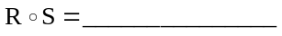，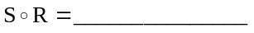。
三、计算题（本大题共5小题，第26、27题各5分，第28、29题各6分，第30题8分，共30分）
26.设A={a,b,c,d}，A上的等价关系R={<a,b>,<b,a>,<c,d>,<d,c>}∪I_{A}，画出R的关系图，并求出A中各元素的等价类。
27.构造命题公式⎤（P∨Q） （⎤P∧Q）的真值表。
28.求下列公式的主析取范式和主合取范式：P→（（Q→P）∧（⎤P∧Q））
29.设A={a, b, c, d, e}，R为A上的关系，R={<a, d>，<a, c>，<a, b>, <a, e>, <b, e>,<c, e>, <d, e>}∪I_{A}，试画<A，R>的哈斯图，并求A中的最大元，最小元，极大元，极小元。
30.给定图G如图所示，（1）G中长度为4的路有几条？其中有几条回路？（2）写出G的可达矩阵。
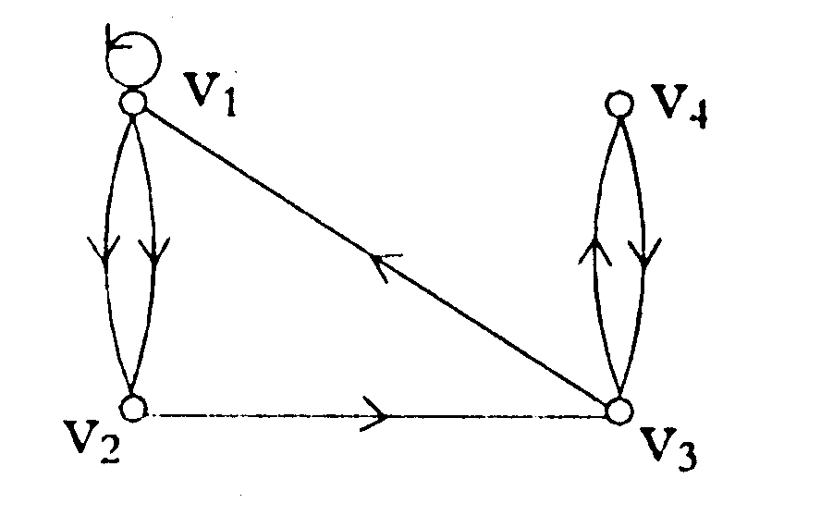
四、证明题（本大题共3小题，第31、32题各6分，第33题8分，共20分）
31.设（L，≤）是格，试证明：a, b, c ∈L, 有a∧（b∨c）≥（a∧b）∨（a∧c）；
a∨（b∧c）≤（a∨b）∧（a∨c）。
32.设R是A上的自反和传递关系，如下定义A上的关系T，使得x, y∈A，<x, y>∈T
<x, y>∈R∧(y, x)∈R。
证明T是A上的等价关系。
33.设有G=<V, E>, V的结点数|V|=n，称该图为n阶图，若从结点v_{i}到v_{j}存在路，证明从v_{i}到v_{j}必存在长度小于等于n-1的一条路。
五、应用题（本大题共2小题，第34题7分，第35题8分，共15分）
34.构造下面推理的证明。
每个喜欢步行的人都不喜欢坐汽车，每个人或者喜欢坐汽车或者喜欢骑自行车。有的人不喜欢骑自行车，因而有的人不喜欢步行。
35.今要将6人分成3组（每组2个人）去完成3项任务。已知每个人至少与其余5个人中的3个人能相互合作。
（1）能否使得每组的2个人都能相互合作？
（2）你能给出几种不同的分组方案？

2008年4月全国自考离散数学参考答案
